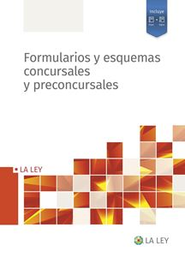

Formularios y Esquemas concursales y preconcursales
Herramienta práctica con los esquemas del TRLC tal y como ha quedado tras la reforma 2022. Asimismo, se incluyen también los formularios que los profesionales de la insolvencia utilizarán tras su entrada en vigor, conforme a las nuevas reglas de los acuerdos de reestructuración, incorporación del pre-pack al texto normativo, nuevas reglas de la liquidación, modificación del convenio, segunda oportunidad, etc.
BOLETIN DE PEDIDO:
FORMULARIOS Y ESQUEMAS CONCURSALES Y PRECONCURSALES
(marque con una X su opción)
PVP papel: 60 € - 10 % Especial Colegiados ICA LAS PALMAS = 51 €
PVP Smarteca: 51 € - 10 % Especial Colegiados ICA LAS PALMAS = 45,9 €
(El precio en papel incluye los gastos de envío)
Edición Especial para pedidos realizados hasta el 13 de octubre de 2022

DATOS DE FACTURACIÓN
*Persona Física o Empresa:
*CIF/NIF:
*Persona de contacto:
*Email:
*Teléfono:
*Dirección:
*Nº:
*Población:
*Código Postal:
*Número de Cuenta:

(*) Campos obligatorios

Importante: Una vez cumplimentado el BOLETIN DE PEDIDO lo puede enviar al email pablo.alonso@wolterskluwer.com y se dará el consiguiente acuse de recibo.

Pablo Alonso Martínez
Desarrollo de Clientes Legal & Regulatory
Móvil: 626606343
pablo.alonso@wolterskluwer.com
www.wolterskluwer.es
